Праздник "Наш двор: Добрые соседи"
25.08.2023
В очередной раз Молодёжная палата района Бирюлево Восточное города Москвы провела веселый праздник двора " Наш двор: Добрые соседи" для жителей нашего района. Праздник со спортивными играми, эстафетами, викторинами для взрослых и детей. В конце мероприятия активным родителям и ребятам вручили памятные призы. В дружественной обстановке завершился праздник!
На мероприятии присутствовала муниципальный депутат Наталья Кутайсова. Ждем всех на наших праздниках двора!
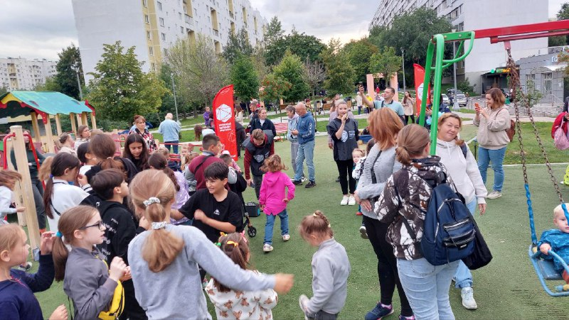
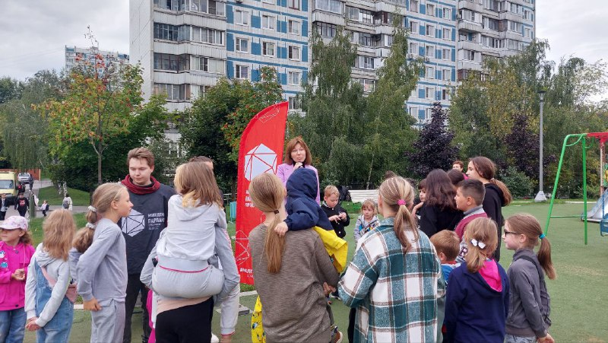
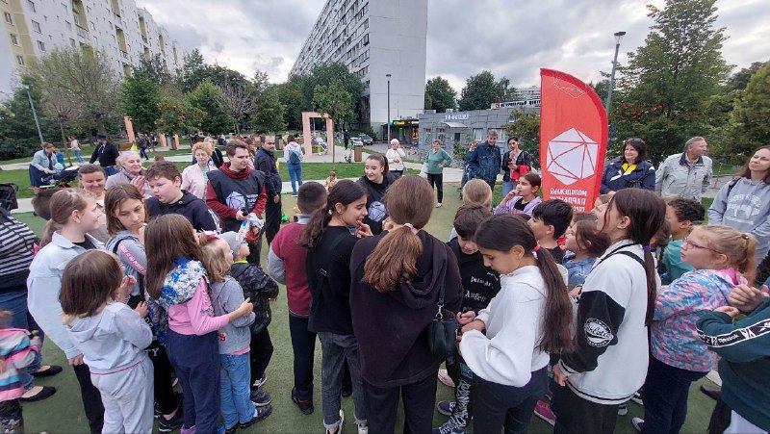

Адрес страницы: http://bv.mos.ru/palata/detail/11795394.html
Управа района Бирюлево Восточное города Москвы

